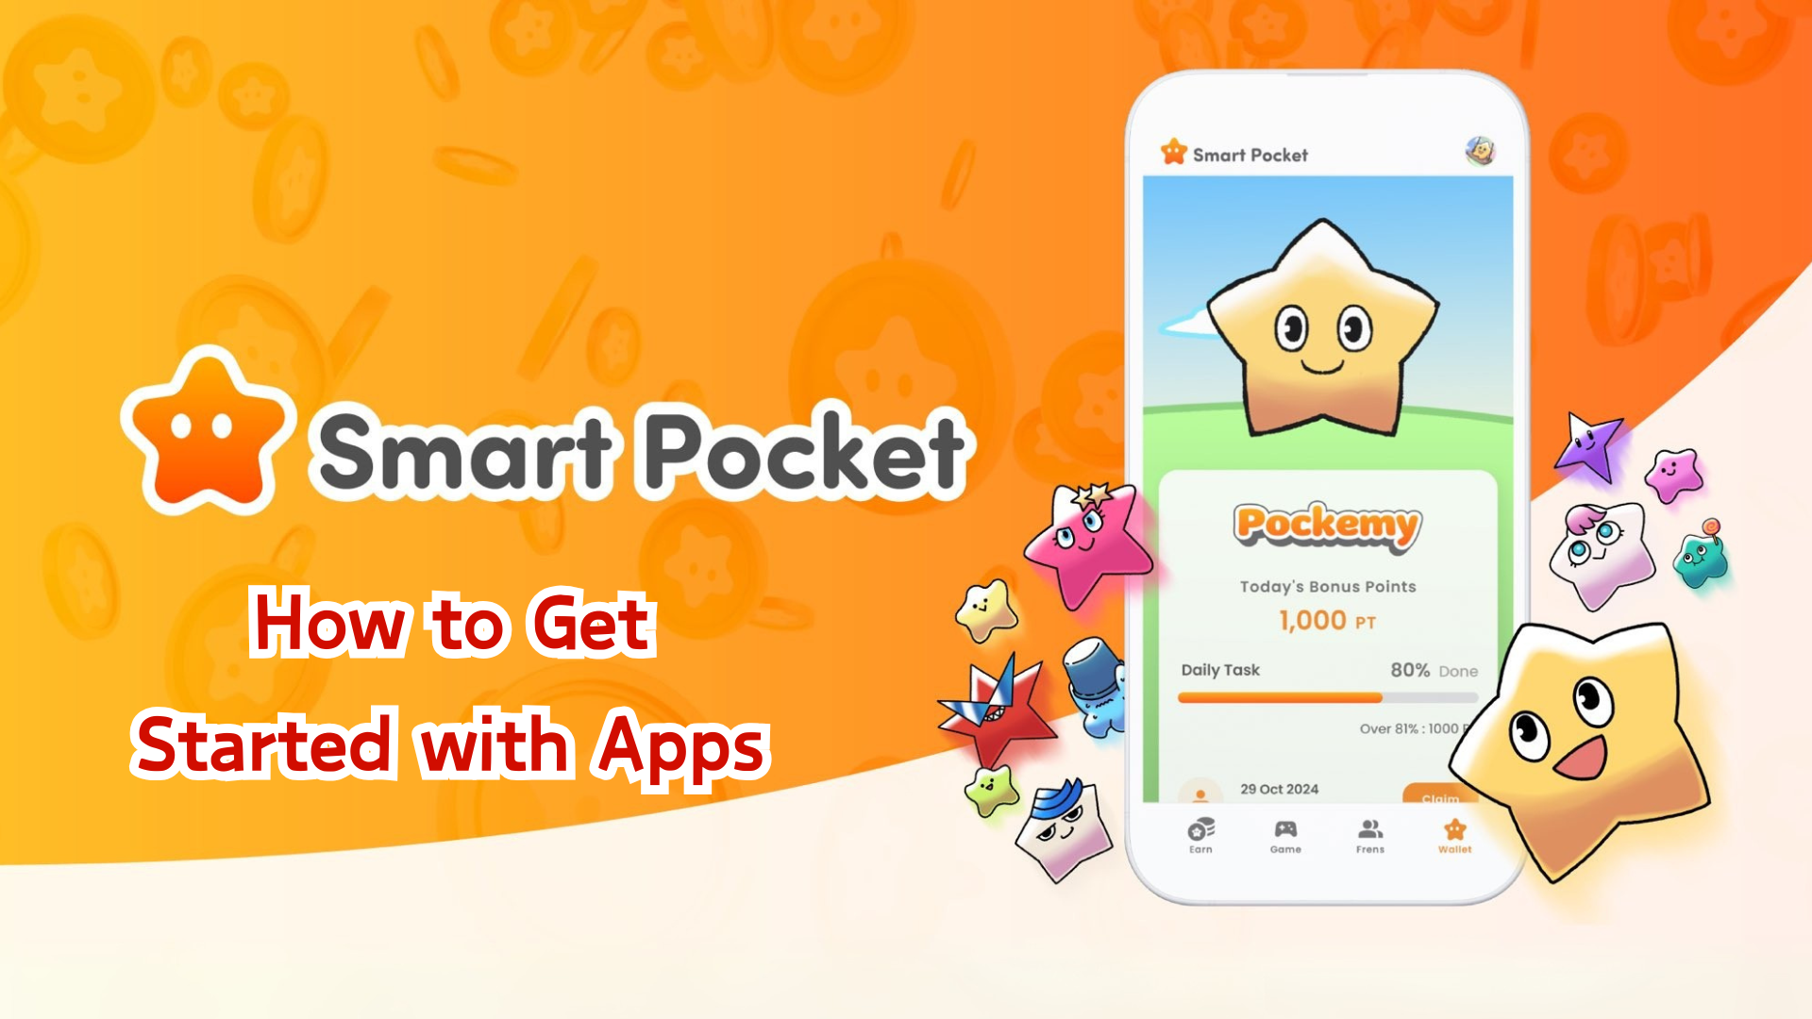

Komplette Anleitung für die Smart Pocket App
Hallo zusammen!
Wir freuen uns, die lang erwartete Veröffentlichung der Smart Pocket App (einschließlich der Smart Pocket Mini App, Metamask und der Google-Konto-Integration) bekannt zu geben. In dieser Anleitung erklären wir Ihnen Schritt für Schritt, wie Sie die App verwenden können.
Nach der Veröffentlichung erlangte die Smart Pocket Mini App schnell große Beliebtheit, was zu einem hohen Serveraufkommen und vorübergehenden Ausfällen führte. Dies zeigt das große Interesse an dieser innovativen Plattform!

Bevor Sie beginnen
Smart Pocket ist eine Plattform, auf der Nutzer digitale Inhalte genießen und gleichzeitig Punkte und Token sammeln können. Die neu veröffentlichte Smart Pocket Mini App wurde speziell für neue Nutzer entwickelt, insbesondere für Telegram-Nutzer.
Neben der Anmeldung über die Smart Pocket Mini App können sich Nutzer auch mit einer Metamask-Wallet oder einem Google-Konto anmelden.

Einrichtungsschritte

📱 Schritt 1: Starten der App und Anmelden
- Anmeldung über die Smart Pocket Mini App:
1. Besuchen Sie die offizielle Website (https://t.me/smapocke_bot).
2. Tippen Sie auf "START BOT."
3. Öffnen Sie Telegram.
4. Tippen Sie unten links auf dem Bildschirm auf "Start".
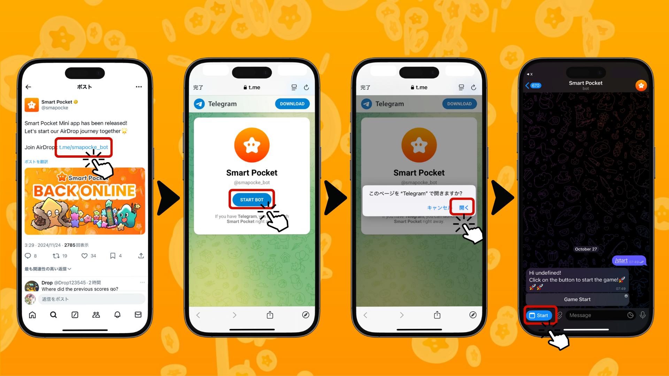
- Anmeldung über die Metamask-Wallet:
1. Öffnen Sie die Metamask-App und tippen Sie auf das Browser-Symbol.
2. Geben Sie die URL (http://www.smapocke.app/) in die Adressleiste ein.
3. Tippen Sie auf "Home" oder "Wallet", um zum Anmeldebildschirm zu gelangen.
4. Tippen Sie auf das Metamask-Symbol, um sich anzumelden.
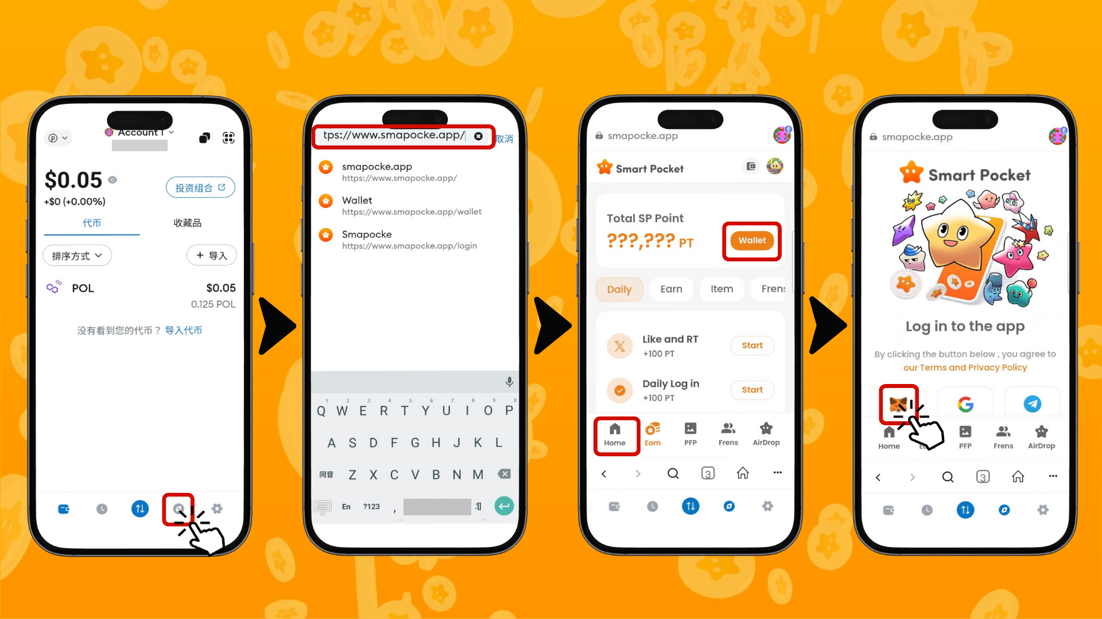
5. Klicken Sie auf "Verbinden".
6. Wenn das Netzwerk nicht auf Polygon Amoy eingestellt ist, klicken Sie auf "Netzwerk wechseln". Wenn es bereits eingestellt ist, wird diese Option nicht angezeigt.
7. Klicken Sie im Signaturbereich der Nachricht auf "Signieren".
8. Tippen Sie auf "Wallet signieren" oder warten Sie, bis die Anmeldung abgeschlossen ist.
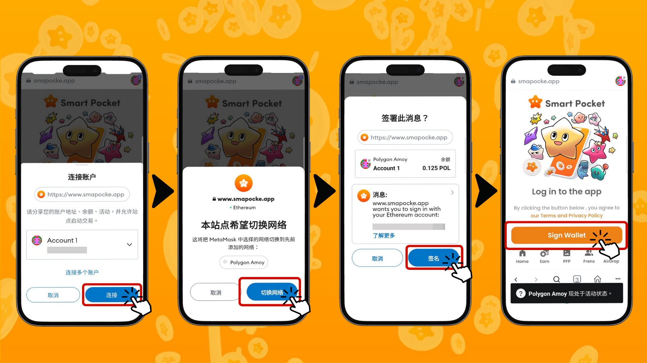
- Anmeldung über ein Google-Konto:
1. Tippen Sie auf "Home" oder "Wallet", um zum Anmeldebildschirm zu gelangen.
2. Tippen Sie auf das Google-Symbol, um sich anzumelden.
3. Wählen Sie Ihr Google-Konto aus.
4. Tippen Sie auf "Weiter", um die Anmeldung abzuschließen.
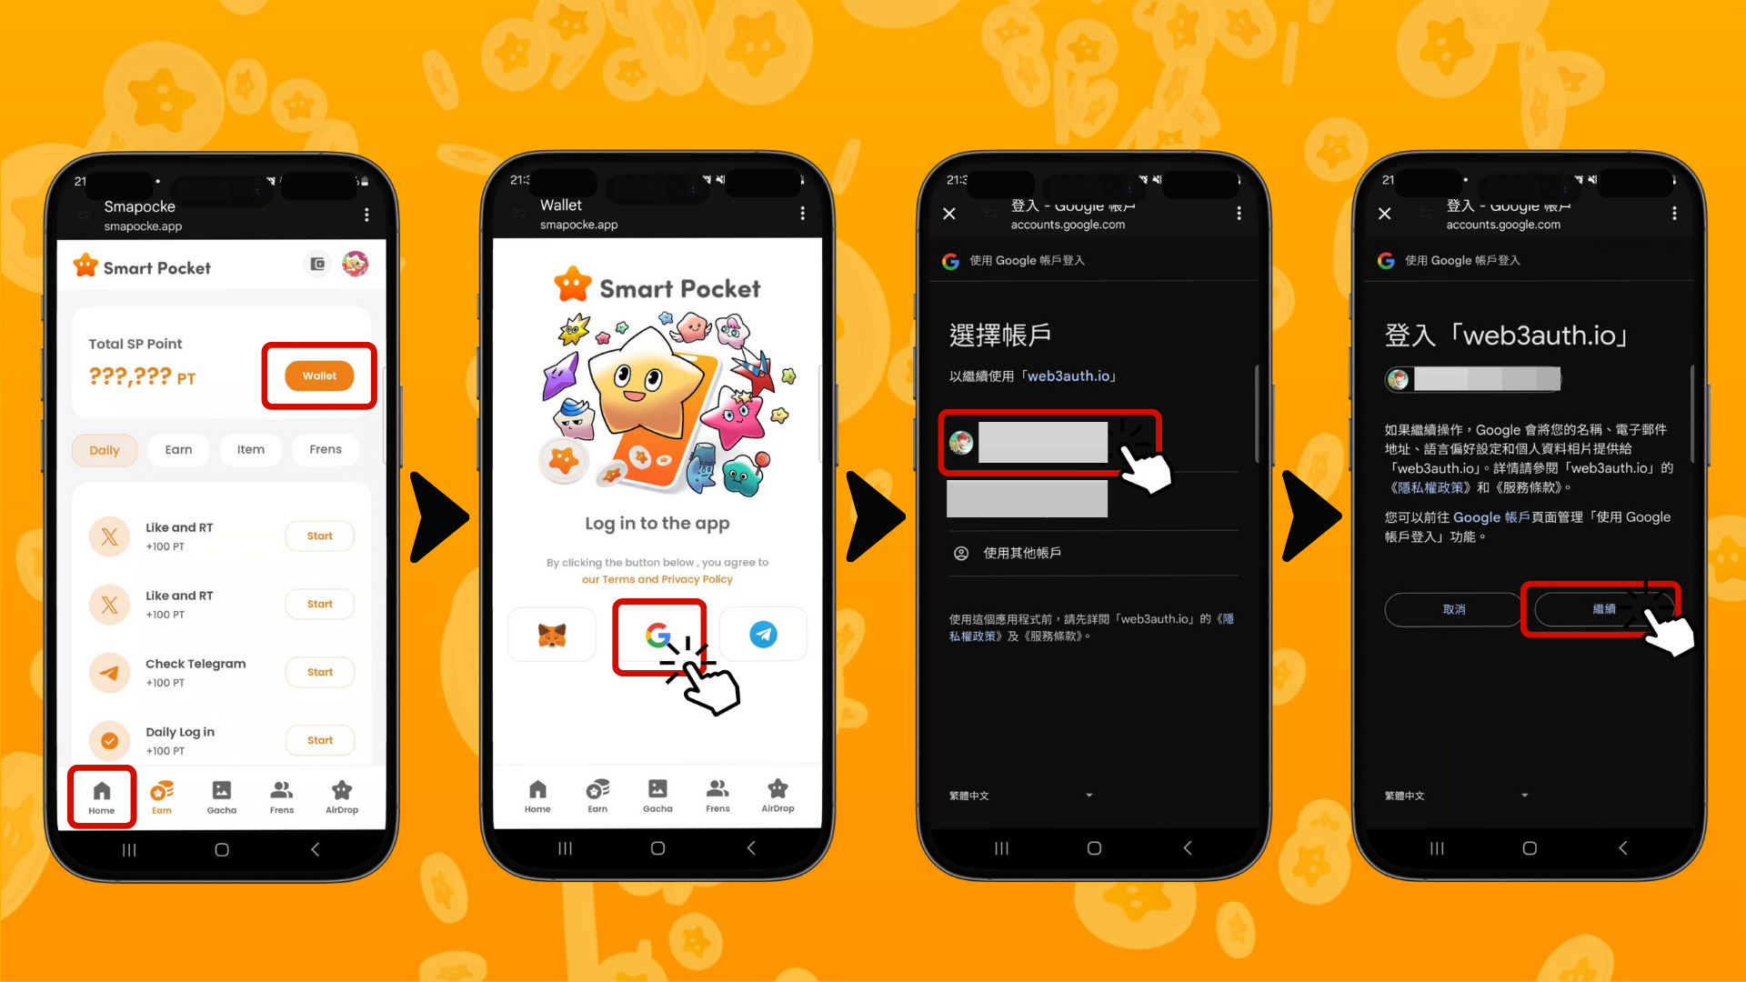

📱 Schritt 2: Eingeben des Einladungscodes
Wenn Sie einen Einladungscode haben: Geben Sie ihn im Feld "Einladungscode" ein und tippen Sie auf "Überprüfen".
Wenn Sie keinen Code haben: Tippen Sie auf "Überspringen".
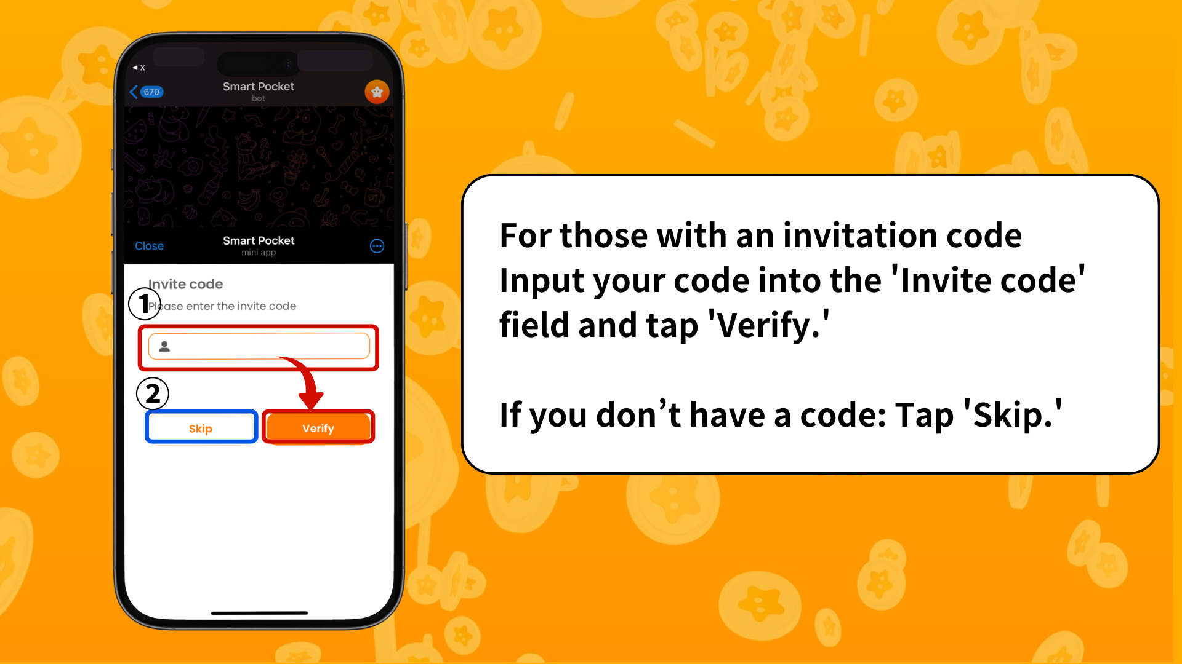

📱 Schritt 3: Einrichten Ihres Profils
Passen Sie Ihr Profil individuell an!
1. Tippen Sie oben rechts auf das Pokeme-Symbol.
2. Wählen Sie "Bearbeiten".
3. Legen Sie Ihr Profilbild und Ihren Anzeigenamen fest.
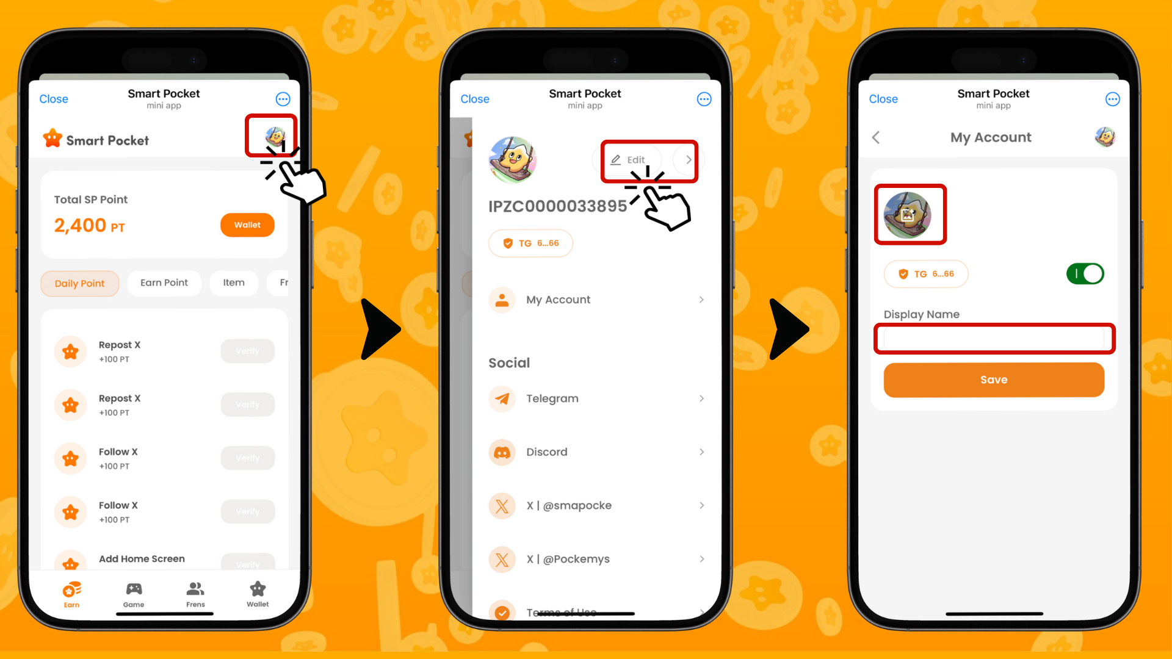

Weitere nützliche Funktionen
Im Profilbildschirm können Sie außerdem die folgenden Links einsehen:
- Offizielles Telegram
- Community
- Discord
- Offizieller X-Account
- Nutzungsbedingungen
- Datenschutzrichtlinie
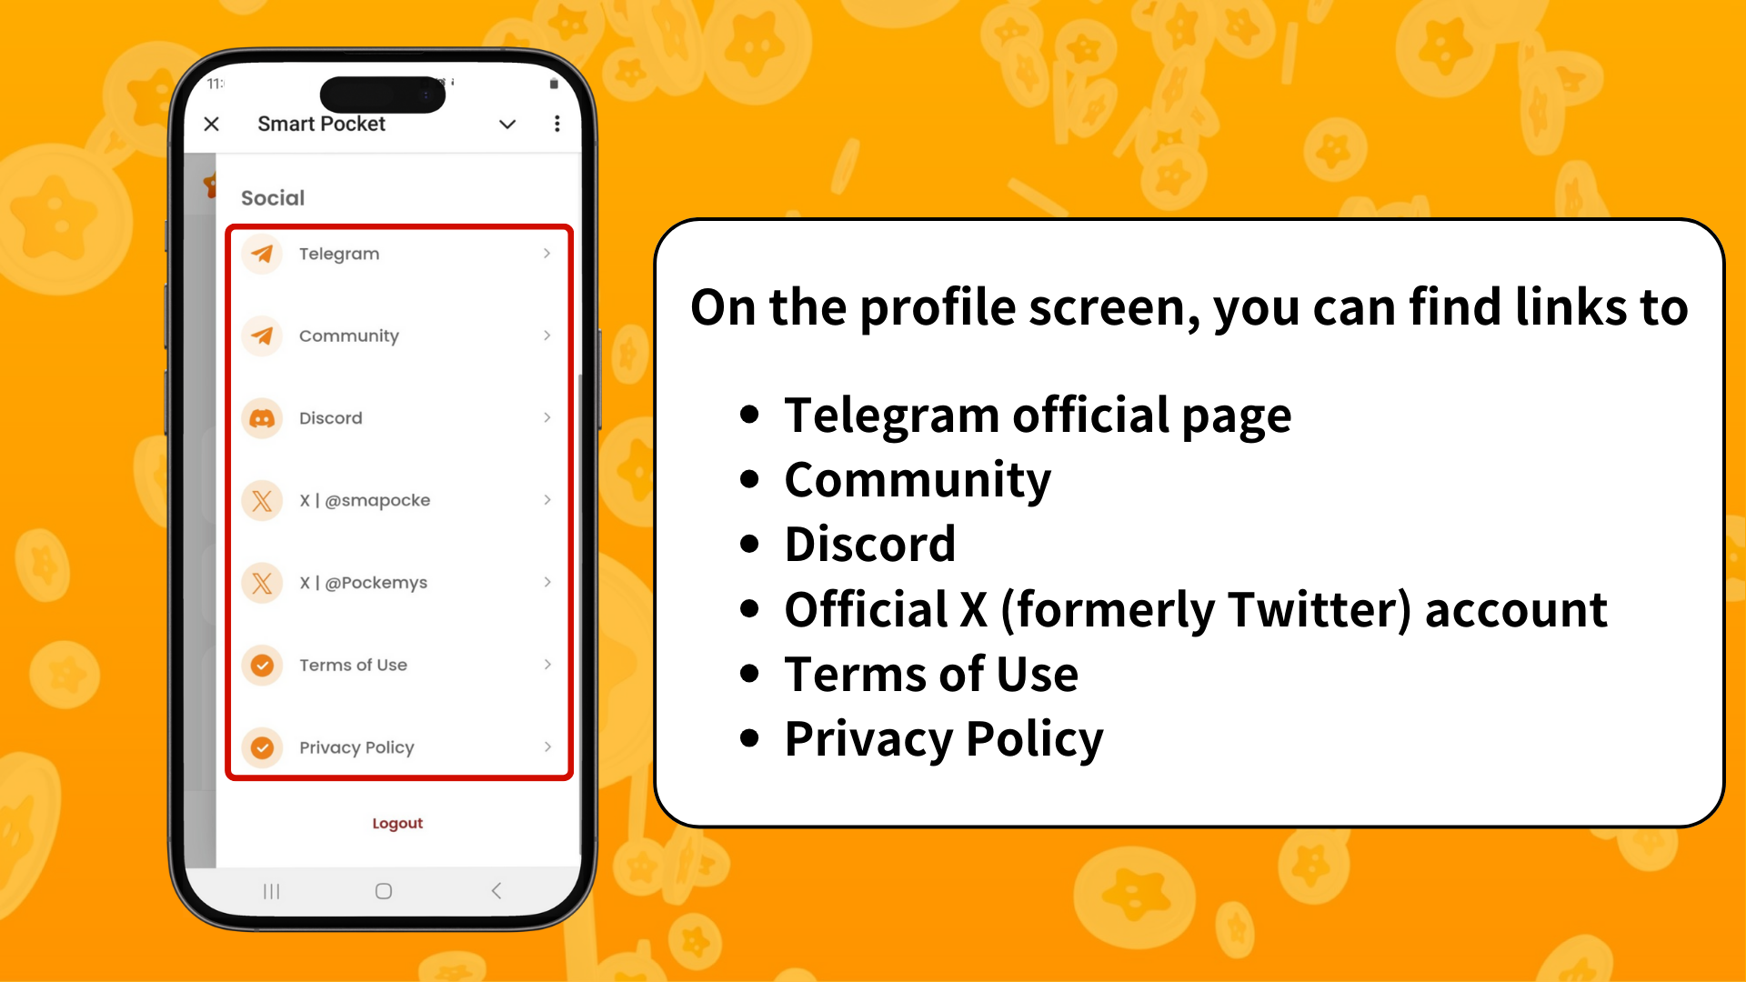

Für neue Nutzer von Smart Pocket

① Telegram
Wenn Sie Telegram nicht kennen, machen Sie sich keine Sorgen! Wir haben eine detaillierte Anleitung für die Einrichtung bereitgestellt.

② Metamask
Falls Sie Hilfe beim Erstellen einer Metamask-Wallet benötigen, steht Ihnen ebenfalls eine umfassende Anleitung zur Verfügung.

Zusammenfassung
Smart Pocket bietet drei verschiedene Anmeldemethoden an. Die Smart Pocket Mini App ist ein hervorragendes Tor zur Web3-Welt. Wenn Sie ein Google-Konto haben, ist die Anmeldung sehr einfach. Diese App erleichtert es Telegram- und Google-Nutzern, in die Welt von Web3 einzutreten. Der Einrichtungsprozess ist unkompliziert, sodass Nutzer schnell mit der Nutzung beginnen können.
Darüber hinaus können sich Nutzer mit einer Metamask-Wallet anmelden, um weiterhin gesammelte Punkte zu verwenden.
Bleiben Sie dran für unseren nächsten Leitfaden zum Thema "Punkte verdienen" im Abschnitt "Earn"!
Genießen Sie Ihre Erfahrung in der Welt von Smart Pocket!
📢 Für die neuesten Updates besuchen Sie:
- Offizielle Website von Smart Pocket: https://smapocke.com/
- Offizieller Discord von Smart Pocket: https://discord.com/invite/smartpocket
- Offizieller X-Account von Smart Pocket: https://x.com/smapocke
- Offizieller X-Account von Pokeme: https://x.com/pockemys

